
令和８年８月24日
大阪府
大阪府一般公衆浴場燃料費高騰対策支援金 募集要項
申請期間：令和８年９月１日（火）から令和８年９月３０日（水）まで

支援金の概要

物価統制令に基づき、知事による入浴料金の統制を受けている一般公衆浴場(民営)に対し、事業者の負担軽減のため、燃料費の高騰見合いに対して支援を実施します。
※本支援金は、国の物価高騰対応重点支援地方創生臨時交付金を活用した事業です。
■対象者
下記「１ 支給要件」を全て満たし、「２ 支給対象外事業者」のいずれにも当てはまらない者

【１ 支給要件】
（１） | 令和８年７月１日において、公衆浴場法第２条第１項の規定による許可を受けている者(地方公共団体を除く)
（２） | 令和８年４月１日から支援金申請日までの期間において、府の区域内で現に営業している一般公衆浴場であること。
（3） | 燃料高騰の影響に関し、支援金の対象として申請する燃料費について、支援金の支給の決定の日までに、国又は他の地方公共団体の支援金、助成金その他これらに類するものの支給の決定を受けていないこと。
（４） | 営業の継続等に向けた取組を行っている又はその意思を有すると認められること。
※物価統制令に基づく入浴料金の統制（上限額大人６００円（令和７年４月改定））を受けていない公衆浴場施設の事業者は、本支援事業の対象外です。

【２ 支給対象外事業者】
（１） | 暴力団員による不当な行為の防止等に関する法律（平成３年法律第77号）第２条第２号に規定する暴力団又は同条第６号に規定する暴力団員（以下「暴力団員」という。）若しくは大阪府暴力団排除条例（平成２２年大阪府条例第58号）第２条第４号に規定する暴力団密接関係者（以下「暴力団密接関係者」という。）
（２） | 従業員、職員又は使用人に暴力団員又は暴力団密接関係者がある者
（3） | 法人にあっては罰金の刑、個人にあっては拘禁刑以上の刑に処せられ、その執行を終わり、又はその執行を受けることがなくなった日から１年を経過しない者
（４） | 支援金の支給を申請する日の前日を起算日とする過去３年間において、公衆浴場法第７条第１項の規定による処分を受けた者

■支給額（１施設あたり）
①燃料に重油を使用している施設 151,000円
②燃料に廃油を使用している施設 ３1,000円
※ 燃料に重油又は廃油を使用していない施設は今回の支援金の対象外です。
※ 「燃料」とは、当該浴場の浴槽水、シャワー水、カラン水を昇温させるために使用する燃料をいいます（コインランドリー、サウナ等に使用する燃料は含みません）。
※ 重油又は廃油とその他の燃料を併用している場合も対象となります。
例）燃料として
重油＋（ガス、廃油、廃材）を使用 ⇒ 重油を使用している施設として支援金の対象
廃油＋（ガス、廃材）を使用 ⇒ 廃油を使用している施設として支援金の対象
■申請から支給までの流れ
申請者 | 支援金の決定通知及び支給（※３）  支援金の  申請（※１）  申請書記入、  添付書類の準備
府 | 支援金の  審査（※２）
※1 申請は１施設単位であり、申請及び支給は１施設につき１回限りです。
※２ 提出書類に不備があるなどの場合は、追加書類の提出を求めることがあります。また、申請内容に疑義がある場合は、係員が実地に立入調査をすることがあります。
※３ 審査の結果、支援金の支給を決定した場合は、指定の金融機関口座への振込みをもって支給決定の通知とします。不支給の場合、郵送にて通知します。

申請手続等
■提出書類（申請書及び添付書類）
１ | 必要書類チェック表
２ | 申請書（様式第１号）  領収書等の写しは、A４サイズの台紙にのり等で確実に貼り付けてください。  又はA4用紙にコピーし、領収書写し部分を切り取らずにA4サイズのまま同封してください。  その場合、台紙への貼付は不要です  ※ 消すことができるペンや鉛筆などの筆記具は使用しないでください。
３ | 誓約書・同意書（様式第２号）
４ | 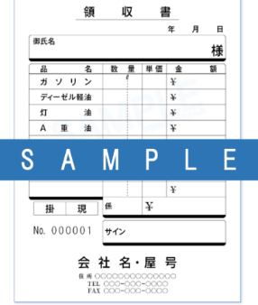  令和８年４月から令和８年６月の期間のうち、１か月分の重油又は廃油にかかる納品書、請求書、領収書等の写し  （例）  以下の項目が分かるもの  ・発行者  ・宛名  ・納品、請求又は領収年月日  ・購入量  ・金額  ※領収書等の宛名が申請者名や浴場名と異なっている場合は、支援対象施設の領収書等であることが分かる理由書（⇒参考様式①）も併せて添付してください。
５ | 令和８年７月分から９月分の期間のうち、１か月分の浴場営業の水道料金にかかる請求書、領収書、水道使用量・料金のお知らせ等の写し  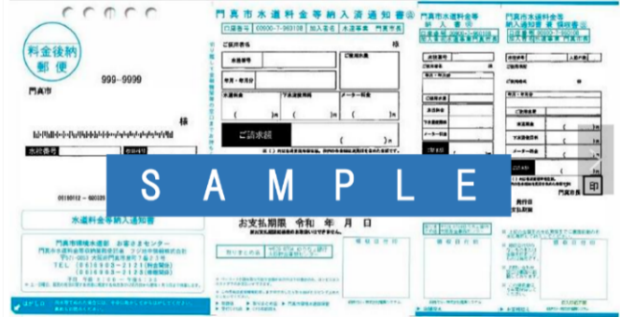  （例）  以下の項目が分かるもの  ・発行者  ・宛名  ・請求・領収・お知らせ年月日  ・使用水量  ※井戸水使用等により浴場営業としての  水道使用実績がない場合は、  理由書（⇒参考様式①）及び代替書類（電気料金の領収書等）を提出してください。  ※領収書等の宛名が申請者名や浴場名と異なっている場合は、支援対象施設の使用量等であることが分かる書類もしくは理由書（⇒参考様式①）も併せて添付してください。
６ | 銀行名、支店名、口座番号が分かる振込先確認書類（通帳等）の写し  ○申請書（様式第１号）に記載した金融機関の口座のものを提出してください。  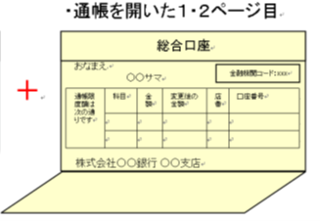  ○金融機関名、支店名、預金種目、口座番号、口座名義人（カナ表記）が確認できるものを提出してください。（通帳の１・２ページ目の見開き部分（インターネットバンキングのため通帳がない場合は、これらが確認できる金融機関ホームページ画面））  通帳を開いた１・２ページ目  ※１ 振込先口座は、原則として申請者名義の口座を指定してください。  ※２ 前回申請した一般公衆浴場燃料費高騰対策支援金申請時から振込先口座を変更していない場合は、通帳等の写しの提出を省略できます。  ※振込口座名義が申請者名と異なる場合は、  別紙申立書（⇒参考様式②）を添付してください。
■申請期間
令和８年９月１日（火）から同年９月３０日（水）まで（当日消印分有効）
■申請方法
※ 前回は郵送及びメールによる申請でしたが、今回は郵送及び大阪府行政オンラインシステムによる申請となります。お間違えのないようご注意ください。
（１）郵送の場合（郵送費は申請者負担）
必要書類（３ページに記載）を全て同封し、必ず「レターパックライト（青色）」（郵便物の追跡が可能なもの）で以下の送付先にお送りください。
『ご依頼主様保管用シール』
発送時に剥がして各自で保管
※ 持参による申請は受け付けていません。
令和８年
９月３０日（水）
消印有効
【送付先】〒540―０００８
大阪市中央区大手前３丁目２－１２ 別館2階
大阪府 健康医療部 生活衛生室 環境衛生課
「一般公衆浴場燃料費高騰対策支援金」担当
（電話番号：０６－６９４４－９９１０ ）

ｐ８の宛先ラベル（郵送用）を必要に応じてご活用ください
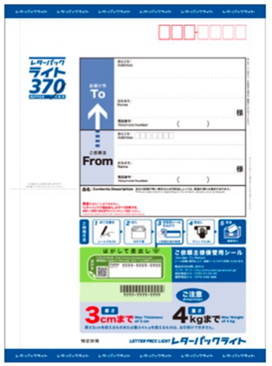

※ 消すことができるペンや鉛筆などの筆記具は使用しないで
ください。
※ 申請は１施設単位であり、申請及び支給は１施設につき１回
限りです。
※ 郵便物追跡用の『ご依頼主様保管用シール』は各自で
保管し、追跡番号により到達を確認してください。
※ 郵便事故や郵便料金不足の場合における責任は負いかね
ます。なお、郵便料金不足となった場合は、返送することに
なりますのでご注意ください。

（２）行政オンラインシステムの場合
以下のURLより行政オンラインシステムに接続し、必要書類（３ページに記載）の電子データファイルを添付してください（領収書等や口座通帳の写しは判読可能なＰＤＦや写真ファイルとしてください）。
※ 申請は１施設単位であり、申請及び支給は１施設につき１回限りです。
※ システムの利用者登録は「事業者」で登録してください。また、手続きを検索する際は、事業者向け手続きから検索してください。


【行政オンラインシステム】
https://lgpos.task-asp.net/cu/270008/ea/residents/
procedures/apply/ee7ff888-3773-4239-a381-3102
f5db7b0b/start

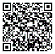

〇各種申請書類、募集要項などは、大阪府ホームページにも掲載しています。

https://www.pref.osaka.lg.jp/o100090/kankyoeisei/shienkin/r7shienkin.html
■ 申請内容に不備があった場合
・ 申請内容に不備があった場合や支給要件を確認できない場合は、追加書類のご提出を求めることがあります。
・ 必要書類が提出されないなど、申請内容の不備が府の指定する期限までに解消しなかった場合は、当該申請は取り下げられたものとみなすことがあります。
なお、ご提出いただいた申請書類等は返却いたしませんので、ご了承願います。

■ 審査結果の通知
（１）審査の結果、支援金の支給を決定した時は、大阪府より、申請いただいた金融機関口座への振込みをもって支給決定の通知とします。
※ 文書による支給決定の通知は行いません。
（２）審査の結果、支援金の不支給を決定したときは、郵送にて通知します。

- 申請等に関する問合せ先
大阪府 健康医療部 生活衛生室 環境衛生課
〔電話番号〕 ０６－６９４４－９９１０
〔時 間〕 午前１０時から午後５時まで（土日祝日を除く）

※電話番号をお確かめの上、お掛け間違いのないようお願いします。

■ 重要なお知らせ
1. 支援金支給の決定後、申請内容に虚偽や不正等が判明した場合は、支援金の支給決定を取り消します。この場合、申請者には、支援金全額の返還と違約金及び返還に要する費用の支払いを求めます。

2. 申請後かつ受給前に支給要件を満たしていないことが判明し、申請を取り下げる場合は、その旨をお問い合わせ先まで申し出てください。また、受給後に支給要件を満たしていなかったことが判明した場合も、その旨をお問い合わせ先まで申し出てください。

3. 支援金の審査・支給に関する事務を円滑かつ確実に実行するため、必要に応じて、申請内容に関する検査、報告又は是正のための措置を求めることがあります。

４. 申請内容に関する振込口座の記入間違い等、軽微な誤りについては、大阪府が補正をすることがあります。

５. 提出書類の不備があった場合、申請者（又は問合せ担当者）に対し追加書類提出など補正を求めます。必要書類が提出されないなど、不備が大阪府の指定する期限までに解消しなかった場合は、当該申請は取り下げられたものとみなすことがあります。

６. 支給決定を行った後、申請内容の不備による振込不能等があり、申請者の責に帰すべき事由により、大阪府の指定する期限までに解消しなかった場合は、申請者が支援金の受給を辞退したものとみなし、当該支給決定を取り消すことがあります。

７. 他の重複受給不可の支援金の支給対象でないこと又は受給していないことを確認するため、支援金の申請に関する情報を他の支援金の事業（支援金その他申請者の事業継続に資するものに限る。）の申請情報等と照合することがあります。

８. 支給又は不支給に関する情報並びに申請された情報について、税務情報に使用することがあるほか、他の行政機関から求めがあった場合は、税務情報として提供することがあります。

９. 支給又は不支給に関する情報並びに申請された情報について、大阪府の他の支援金の事業（支援金その他申請者の事業継続に資するものに限る。）における審査、支給等の事務のために使用することがあるほか、他の行政機関から求めがあった場合にも、当該行政機関の実施する同趣旨の支援金における審査・支給等の事務のために提供することがあります。

10. 申請された情報を大阪府暴力団排除条例第26条に基づき、大阪府警察本部に提供することがあります。

11. 支援金の申請情報は、前各号に掲げる内容のほか、支援金の審査・支給等の事務に限り使用し、別途同意がない限り、他の目的には使用しません。

大阪府一般公衆浴場燃料費高騰対策支援金の税務処理について
～正しく確定申告を行ってください～
大阪府一般公衆浴場燃料費高騰対策支援金は、所得税又は法人税の計算上、収入に計上していただく必要があります。支援金を受給された方は、確定申告の際に正しく申告してください。
なお、支援金を含めた事業所得や雑所得に損失がある場合でも、譲渡所得、所得等があれば納税額が生じることがありますのでご注意ください。
確定申告に関することについては、国税庁のホームページをご参照ください。
https://www.nta.go.jp/index.htm
又は、最寄りの税務署にお問い合わせください。

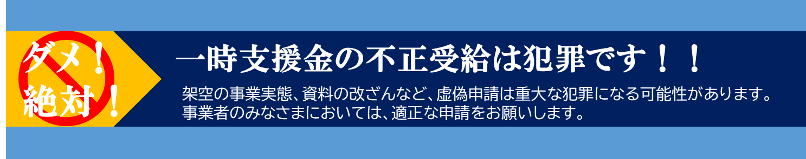

宛先ラベル（郵送用） ※郵送で申請される際、必要に応じてご活用ください。

キリトリ線に沿って、宛先ラベルを切り取り、用意したレターパックライトの宛先欄に貼り付けてください。
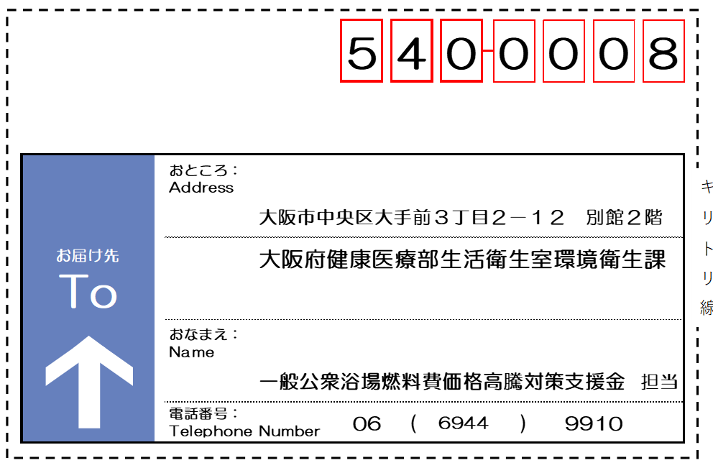

領収書等の写し
貼り付け台紙

はがれないよう、
のりやセロハンテープで
しっかりと貼り付けて
ください

写しがA4サイズの場合は、台紙は不要です
（台紙は使用せず、写しをそのまま
同封してください）

領収書等の写し
貼り付け台紙

はがれないよう、
のりやセロハンテープで
しっかりと貼り付けて
ください

写しがA4サイズの場合は、台紙は不要です
（台紙は使用せず、写しをそのまま
同封してください）

